Настройка PPPoE-соединения для Windows 8

1.Откройте меню «Пуск»

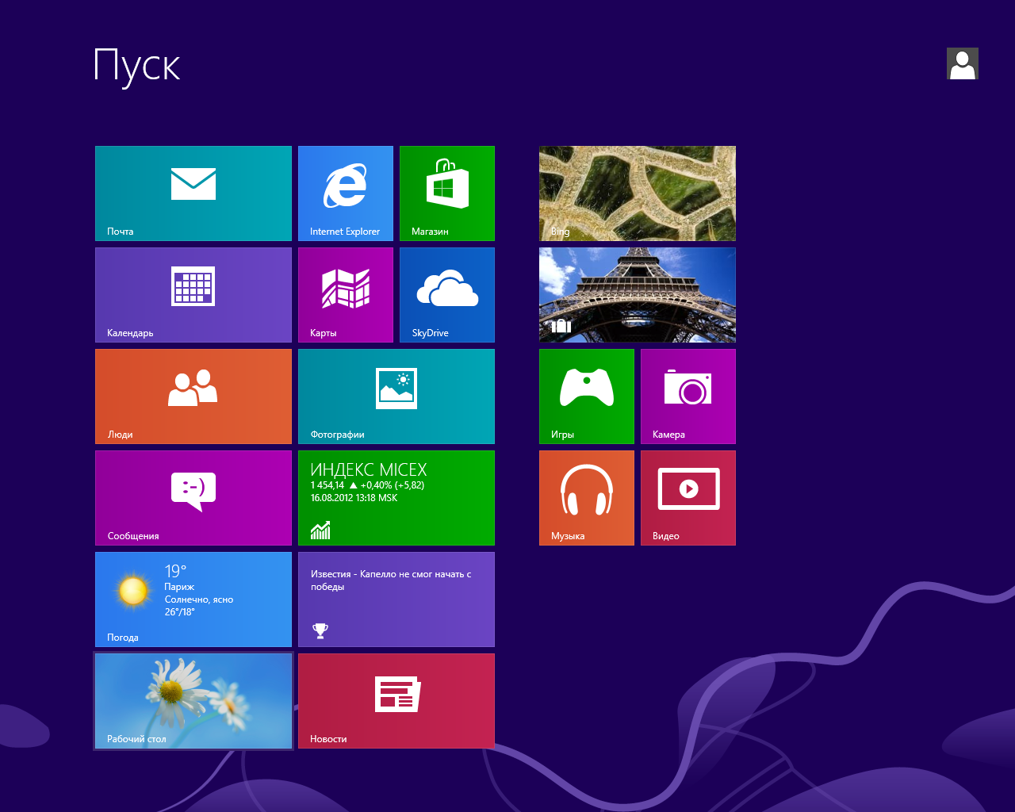

2.В меню «Пуск» выберите плитку «Рабочий стол»

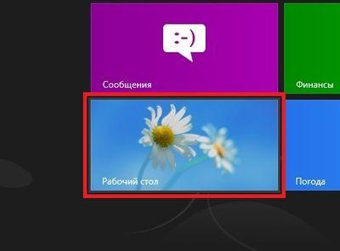

3. Нажмите правой кнопкой мыши на значок Сети в системном трее (находится в правом нижнем углу) и выберите «Центр управления сетями и общим доступом».

4.В «Центре управления сетями и общим доступом» выберите «Создание и настройка нового подключения или сети»

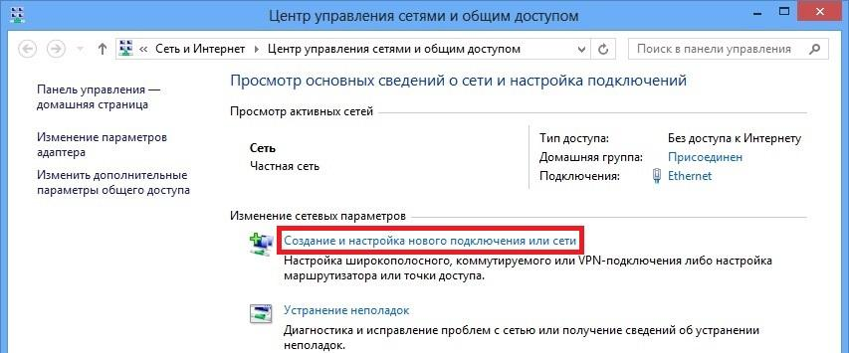

5.В открывшемся окне выберите «Подключение к интернету», нажмите внизу «далее»

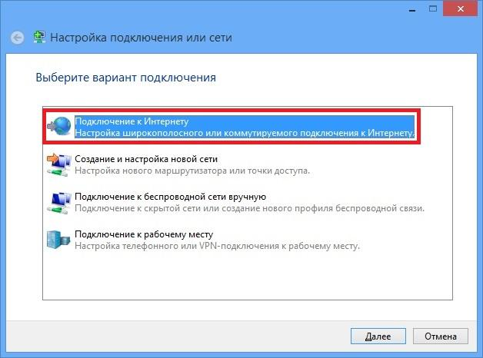

6. Выберите «Высокоскоростное (с РРРоЕ)»

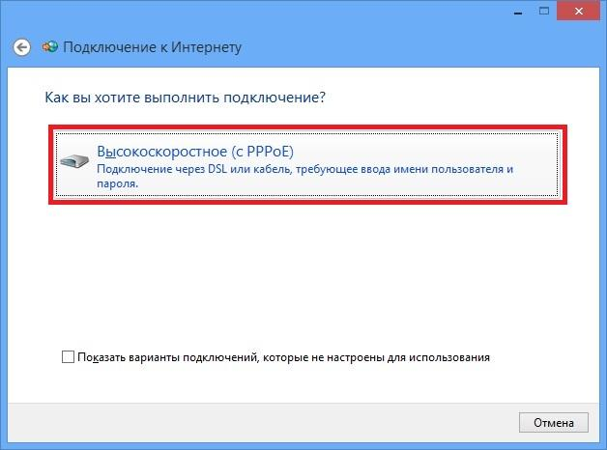

7. В следующих полях введите Ваш логин (Имя пользователя)и Ваш пароль и нажмите «Подключить»

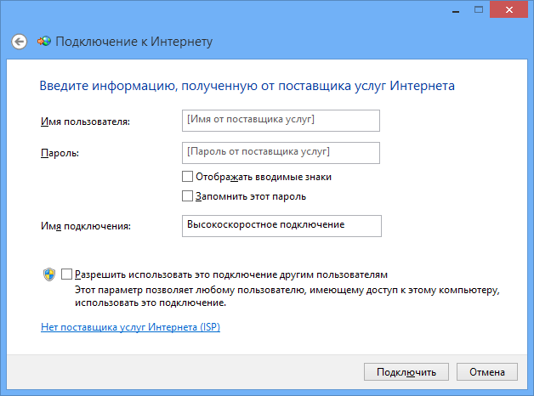

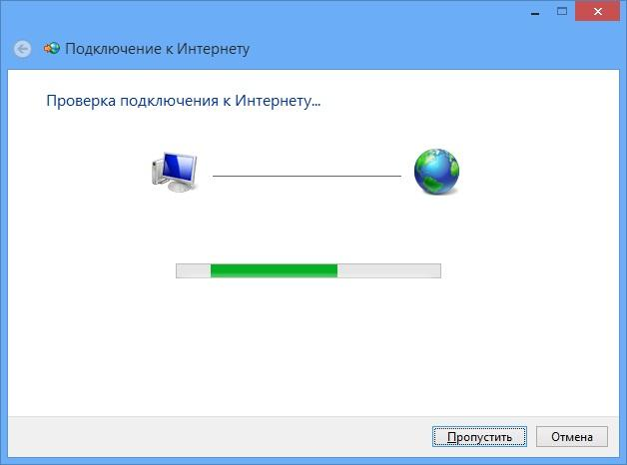

8. Подключение установлено. После нажатия "Приступить к обзору Интернета" откроется окно браузера.

